Ⅲ 財 産
一般会計、特別会計歳入歳出決算書とともに提出された「財産に関する調書」に基づく府有財産の平成29年度末現在高は次のとおりである。

１ 公有財産

注：１ 建物は延面積で示す。
２ 立木は推定蓄積量で示す。

２ 物 品
注：重要な物品について記載した。

３ 債 権

決算年度中の増減高は258億5,400万円の減少となっている。増減の内訳は、おおさか地域創造ファンド事業資金貸付金162億円など45件、合計293億4,700万円が減少し、他方、大阪外環状線鉄道建設費貸付金19億1,000万円など７件、合計34億9,400万円が増加している。なお、当年度中に貸付け及び償還が行われる単年度貸付金は本表には含まれていない。

「主な債権の増減」
４ 基 金

[基金残高の推移]
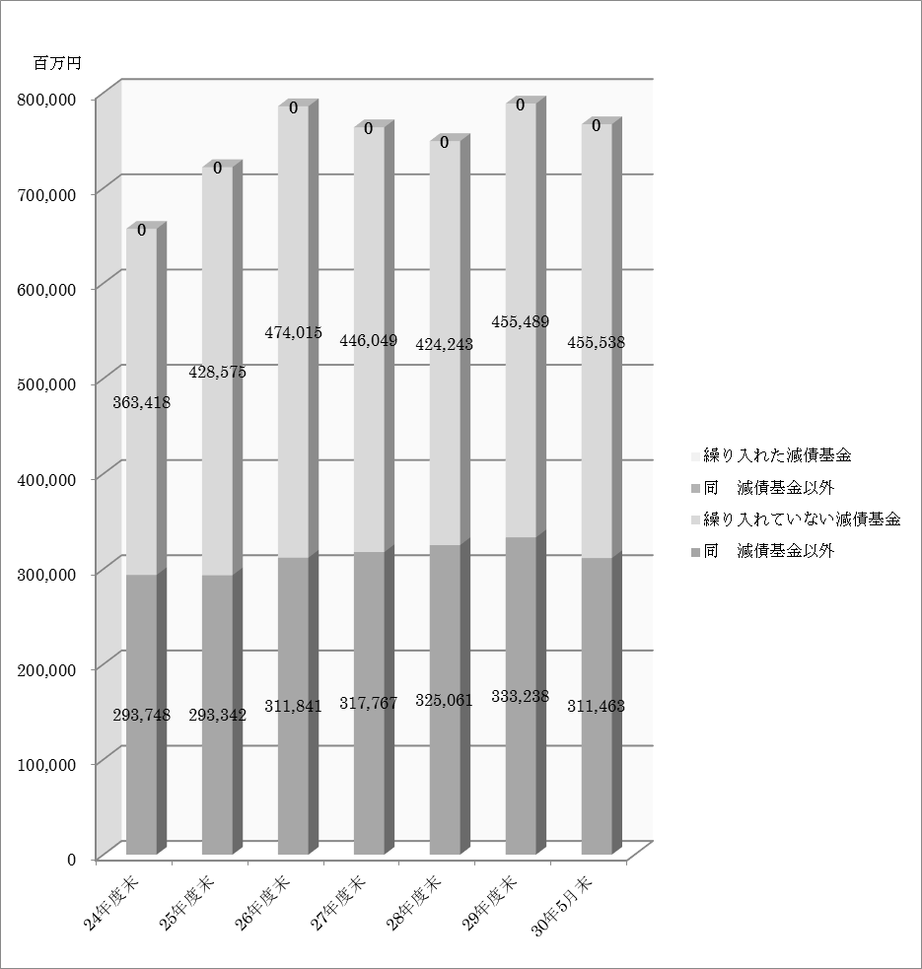

平成29年度末の基金残高（運用金として一般会計に繰り入れた額並びに用品調達基金及び災害救助基金の動産を除く）は、7,887億2, 700万円であり、前年度末と比較し394億2,400万円、率にして5.3％増加しているが、これは減債基金6,625億3,200万円、財政調整基金1,639億6,300万円を積み立てたこと、減債基金2,070億4,300万円、府営住宅整備基金759億7,400万円を取り崩したこと等によるものである。
なお、減債基金の積立不足額が平成29年度末で1,896億1,600万円となっており、今後も計画的に不足額の解消に努めることに留意する必要がある。

